國教署生命教育專業發展中心（Life Education Professional Development Center）
生命教育素養導向教學-開放空間培訓工作坊 實施計畫
壹、依據
一、中華民國111年7月20日臺教學(二)字第1112804009號函訂定教育部生命教育推動方案。
二、中華民國112年4月12日臺教國署學字第1120047412號委辦113年度計畫。
貳、目標
以生命教育五大學習主題為基礎，運用不用的素養導向教學法培訓，為全國高中以下各教育階段之教師提供更多面向的思考及學習，深化生命教育教學實務知能。
參、辦理單位
一、指導單位：教育部國民及學前教育署
二、主辦單位：國教署LEPDC生命教育專業發展中心(國立羅東高級中學)
肆、時間、地點
一、日期：112年05月03日(五)上午 9時至下午17時
二、地點：集思台大會議中心-洛克廳 (台北市羅斯福路4段85號B1)
伍、課程表：
時間 | MIN | 內容 | 講師
08:50-09:00 | 10 | 報到 | 生命教育專業發展中心
09:00-12:00 | 180 | 水餃與燒賣的對話：  談“意義”的方法 | 國立臺灣大學 哲學系  李賢中教授
13:30-15:00 | 90 | 開放空間帶領討論教學 | 國立羅東高中 胡敏華老師
15:10-16:40 | 90 | 開放空間帶領實作 | 國立羅東高中 胡敏華老師
16:40-17:00 | 20 | 綜合座談與回饋 | 生命教育專業發展中心
17:00 | - | 賦歸
陸、參與對象：
一、協助籌備工作坊之中小學之教師。
二、全國高中以下各教育階段對生命教育有興趣之教師。
柒、報名方式
一、請上全國教師在職進修網報名，課程報名名額70位，依報名順序。課程代碼：4305179
二、研習全程參與且核發研習時數各場次 7小時，請務必完成當日簽到及簽退手續。
捌、經費
一、本次工作坊所需經費由專業發展中心經費支應。
二、參與工作坊活動之教師，差旅費用由各校自行支應。
玖、注意事項
課程報名如有疑義，請洽生命教育專業發展中心盧怡欣專任助理，電話：（03）9576903。

附件一、交通方式
- 日期：112年05月03日(五)上午 9時至下午17時
- 地點：集思台大會議中心-洛克廳 (台北市羅斯福路4段85號B1)
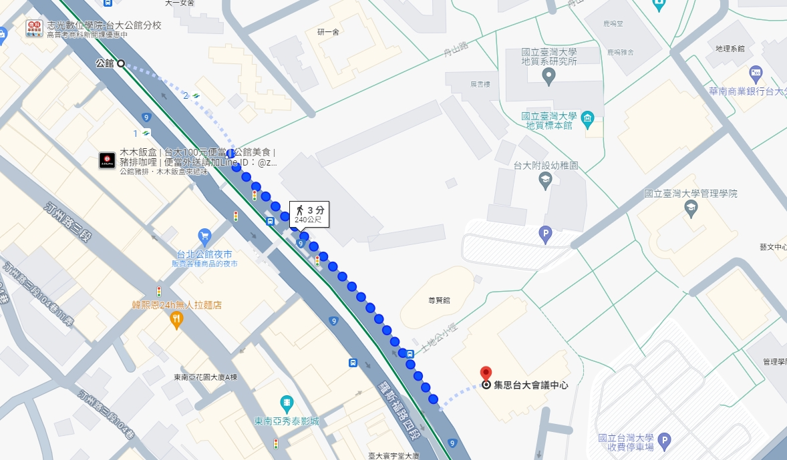
- 交通：由捷運「公館站2號出口」步行約5分鐘。

